**COURABIETS** (Petits sablés grecs)

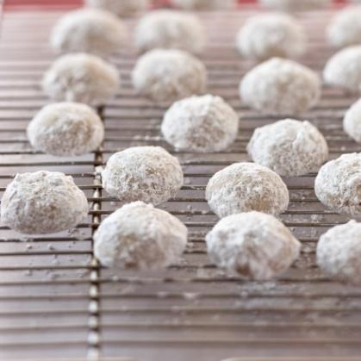

**Ingrédients :**

100 g de beurre

1 sous-tasse de sucre

2 cuillères à soupe d’huile neutre

1 pincée de sel

200 g de farine

Clous de girofle (facultatif)

**Préparation :**

Dans un saladier, faire fondre le beurre au micro-ondes 30 secondes.

Laisser refroidir puis y travailler le sucre et l’huile 5 bonnes minutes.

Incorporer ensuite en une fois le reste des ingrédients. Travailler rapidement et délicatement la pâte.

Faire de petites boulettes que l’on aplatit légèrement (et/ou découper des petites formes de votre choix). Piquer les sablés d’un clou de girofle.

Déposer sur une plaque.

Enfourner à chaleur tournante à 160° 15 mn. Le sablé ne doit pas colorer.

A la sortie du four, saupoudrer immédiatement de sucre fin ou glace.

**Le courabiet fond en bouche !**